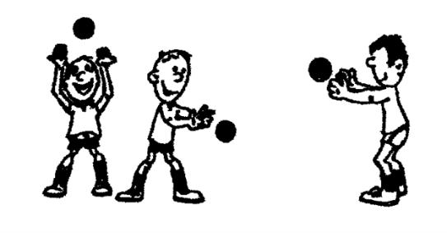PLAN DE CONTINUIDAD PEDAGOGICA – 3 GRADO

AREA : EDUCACION FISICA

DOCENTE : MARIELA NIEVAS

TRABAJO DEL 21/04 al 28/04

HOLA CHICOS COMO ESTAN? ESPERO QUE BIEN? HOY LES TRAIGO ALGO PARA QUE SE DIVIERTAN Y HAGAN ACTIVIDAD FISICA!!! MOVERNOS NOS AYUDA A SENTIRNOS BIEN , MEJORAR NUESTRA CALIDAD DE VIDA, PODEMOS MEJORAR NUESTRA COORDINACION, VELOCIDAD Y MUCHO MAS, ES POR ESO QUE VAMOS MOVERNOS DURANTE ESTA SEMANA, LA FAMILIA TAMBIEN LOS PUEDE ACOMPAÑAR!!

LA IDEA ES UTILIZAR MATERIAL QUE TENGAMOS EN CASA PARA ARMAR CIRCUITOS DE OBSTACULOS O JUEGOS, PUEDEN UTILIZAR, BOTELLAS, PALOS DE ESCOBA, SILLAS, MESAS, TODO AQUELLO QUE SE LES OCURRA. USEN SU IMAGINACION!!!

LES DEJO UN VIDEO PARA QUE SE GUIEN!!!

<https://www.youtube.com/watch?v=Gn7k_xNXYBc>

PUEDEN CONTARME QUE LES PARECIO, O MANDARME UNA FOTITO DE LO QUE PUDIERON HACER O INVENTAR A MI MAIL: [marielniev@gmail.com](mailto:marielniev@gmail.com)

LES MANDO UN CARIÑO GRANDE NOS VEMOS PRONTITO!!